Муниципальное общеобразовательное учреждение
средняя общеобразовательная школа № 3

ПРИКАЗ

30 апреля 2020 г № 01-05/34-02

Об окончании 2019-2020 учебного года

На основании статьи 28 Федерального закона от 29.12.2012 № 273-ФЗ «Об образовании в Российской Федерации», с учетом информационного письма Департамента образования Ярославской области от 21.04.2020 № ИХ 24-2945/20 и приказа Департамента образования Администрации городского округа город Рыбинск от 30.04.2020 № 053-01-11/171 «Об организации работы в период с 01 мая 2020 года по 11 мая 2020 года»

ПРИКАЗЫВАЮ

- Завершить 2019-2020 учебный год в следующие сроки:
- 22.05.2020– в 1–8-х классах.
- В срок до 8 мая 2020 года аттестовать за год обучающихся 9 классов по всем предметам учебного плана, кроме русского языка и математики по итогам периодов обучения, результатам электронного обучения с применением дистанционных технологий (апрель – май 2020 года), промежуточной аттестации по всем предметам учебного плана (в соответствии с Приложением 1)
- Рабочий график на май 2020 года с целью обеспечения единых подходов к организации образовательного процесса в Ярославской области считать:
- периоды с 1 мая по 5 мая (включительно) и с 9 мая по 11 мая (включительно) считать не учебными днями.
- 06, 07, 08 мая 2020 года учебными днями. Организацию образовательного процесса осуществлять в электронном режиме с использованием дистанционных образовательных технологий. При определении содержания заданий максимально использовать приближающуюся дату 75-летия победы в Великой Отечественной войне;
- в период с 12 – 22 мая продолжить электронное обучение с использованием дистанционных образовательных технологий. Аттестацию по итогам текущего периода и учебного года провести к 22.05.2020 (Приложение 1)
- в период с 12 – 22 мая для обучающихся 9 классов продолжить образовательный процесс по предметам, вынесенным на ГИА.
- для успешного прохождения ГИА учениками выпускных классов предусмотреть с 25/27 мая организацию консультаций по предметам ГИА
4. Для обеспечения единого информирования всех участников образовательного процесса руководствоваться Приложением №1 к данному приказу «План мероприятий по организованному окончанию 2019-2020 учебного года СОШ № 3»

- Контроль исполнения приказа оставляю за собой

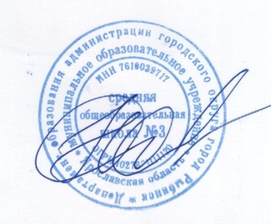

Директор СОШ № 3 С.Н. Солнцева

